Кроссворд «Эволюция человека»
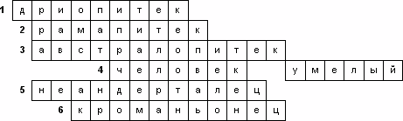

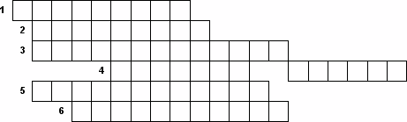

1.Ископаемая группа высших обезьян.
2.Обезьяна появившаяся на нашей планете 14 млн. лет назад.
3.Гоминиды, пришедшие на смену рамапитеку.
4.Первый представитель самых древних людей.
5.Древние люди, жившие в ледниковый период, научившиеся шить из шкур примитивную одежду.
6.Ископаемые люди современного типа.

Кроссворд «Расы человека»
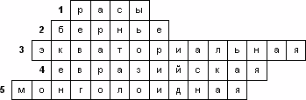

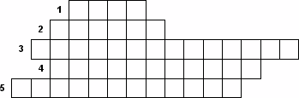

1.Исторически сложившаяся группа людей, объединенных общностью происхождения, территорией проживания, общими морфологическими и физиологическими наследственными особенностями, традициями, обычаями.
2.Ученый сделавший первую попытку описать человеческие расы.
3.Раса, для которой характерны темная кожа, волнистые или курчавые волосы, широкий приплюснутый нос с большими ноздрями, толстые губы.
4.Раса, для которой характерны светлая, иногда смуглая кожа, прямые иногда волнистые мягкие волосы, длинный нос, тонкие губы, усы, борода.
5.Раса, для которой характерны прямые, черные, жесткие волосы, кожа смуглая. Широкое лицо, скулы, узкая глазная щель, средние по толщине губы, закрытое кожистой складкой (третье веко) верхнее веко. У индейцев нос длинный.

Кроссворд «История развития знаний о строении и функциях организма человека»
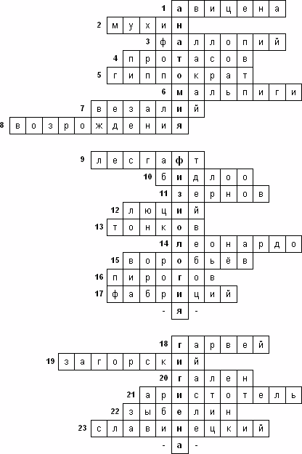

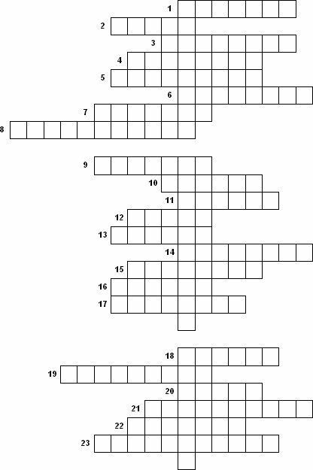
1.Ученый и врач, написавший энциклопедический труд «Канон врачебной науки».
2.Автор руководства по анатомии «Курс анатомии».
3.Ученый, впервые тщательно описавший строение многих костей, мышц, органов слуха, зрения.
4.Один из первых отечественных ученых – анатомов, автор многих анатомических терминов, работ о телосложении человека, строении и функциях желудка.
5.Ученый, сформулировавший учение о четырех типах телосложения и темперамента.
6.Ученый, открывший альвеолы капилляры и доказавший, что они являются связующим звеном между артериями и венами легких.
7.Основоположник современной систематической анатомии человека.
8.Эпоха, где науки достигли особых успехов, в том числе и анатомия.
9.Автор многих сочинений по теоретической анатомии, в которых исследовалась взаимосвязь функций органов и их строения.
10.Исследователь доказавший, что нервы состоят из скопления тонких нервных волокон.
11.Профессор Московского университета, исследовавший индивидуальную изменчивость борозд и извилин головного мозга, органы чувств, издал учебник по анатомии человека, переиздававшийся 14 раз.
12.Ученый издавший первый учебник по анатомии.
13.Анатом, изучавший окольные пути тока крови, нервы многих органов. Автор известного учебника по анатомии человека.
14.Художник, математик, инженер, изучавший пропорции тела, составивший классификацию мышц, сделавший огромное количество рисунков костей, мышц, сердца и других органов и научно описавший их.
15.Харьковский анатом, разработавший новый метод исследования нервов сердца, желудка. Изобрел новый метод бальзамирования.
16.Создатель новой отрасли науки – топографической анатомии.
17.Исследователь, изучавший строение пищевода, гортани, описавший венозные клапаны.
18.Английский ученый доказавший, что кровь движется по замкнутому кругу.
19.Автор руководства по анатомии «К познанию строения человеческого тела».
20.Древнеримский врач анатомию человека на животных.
21.Знаменитый ученый грек дал название главному кровеносному сосуду – «аорта», утверждавший, что кровь образуется в печени и оттуда поступает к сердцу, где согревается и по венам оттекает ко всем органам тела.
22.Российский ученый, высказывающий мысль, об общности происхождения животных и человека.
23.Российский ученый, переведший на русский язык труды Везалия.

Кроссворд «Из истории медицины»
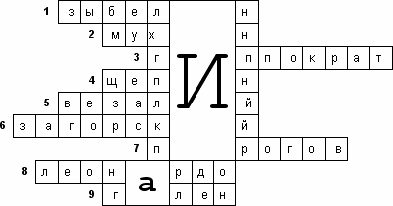

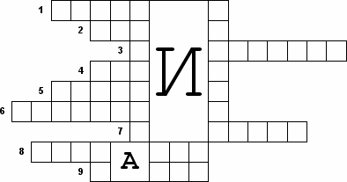
1.Ученый, высказывавшийся в пользу общего происхождения человека и животных, подчеркивал необходимость индивидуального подхода к человеку. Считал необходимым исследовать влияние на человеческий организм окружающей его среды. Отец русской анатомической терминологии.
2.Отечественный врач, защитивший диссертацию на тему «О стимулах, воздействующих на живое человеческое тело». Изложил основные принципы рефлекторной теории.
3.По мнению этого ученого жизнь зависит от взаимодействия четырех стихий. Основал свою медицинскую школу на острове Кос.
4.Известный врач один из первых в России преподававший анатомию, физиологию, патологию, терапию, хирургию, ботанику, фармакологию. Он отмечал, что для познания строения частей тела надо изучать не только их анатомию, но и объяснять их функцию.
5.Свои открытия в области анатомии этот ученый изложил в книге «О строении человеческого тела». Благодаря исследовательской работе ему удалось исправить ошибки Галена, особенно в строении внутренних органов. Главной его заслугой является основанная им систематическая анатомия человека и школа анатомов.
6.Автор первого популярного учебника анатом человека на русском языке. Изучал пороки развития, уродств, создал их классификацию.
7.Выдающийся отечественный анатом и хирург. Впервые применил эфирный наркоз, гипсовую повязку при переломах конечностей. Автор книг, публицист, трудов. Тело его забальзамировано в усыпальнице на территории его бывшей усадьбы.
8.Один из величайших гениев эпохи Возрождения, художник, математик, инженер. Изучал пропорции человеческого тела. Впервые привел общую классификацию мышц человеческого тела. Основатель динамической анатомии.
9.Римский врач, собравший и систематизировавший анатомические сведения, полученные предшественниками, которые он дополнил Собственными наблюдениями. Он описал многие болезни, дал ряд практических советов по лечебной гимнастике, показал, что кровь течет и по венам, и по артериям, но ошибочно считал, что эти потоки смешиваются в сердце.

Кроссворд «Ткани и органы»
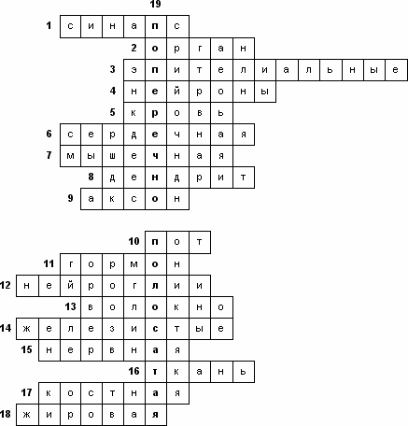

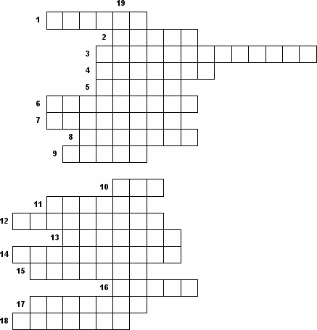
1.Место контактов отростков нейронов друг с другом
2.Часть тела, занимающая определенное место в организме, имеющая определенную форму и строение и выполняющая определенную функцию
3.Ткани образующие поверхностный слой кожи, выстилающие слизистые оболочки внутренних органов. Образуют многочисленные железы
4.Нервные клетки способные воспринимать раздражения, приходить в состояние возбуждения, вырабатывать и передавать нервные импульсы
5.Соединительная ткань, выполняющая питательную, транспортную и защитную функции
6.Мышца, образованная прилегающим друг другу клетками с поперечно-полосатой исчерченностью
7.Ткань, клетки которой способны сокращаться, изменять свою длину, укорачиваться
8.Короткие, разветвлённые отростки воспринимающие и передающие возбуждение к телу нейрона
9.Длинный отросток нервной клетки, передающий возбуждение нейрону или рабочему органу
10.Секрет, выделяющийся на поверхность тела через специальные протоки
11.Секрет, выделяющийся непосредственно в кровь
12.Вспомогательные клетки выполняющие опорную, защитную и питательную функции
13.Многоядерная мышечная ткань
14.Эпителиальные клетки выделяющие различные секреты
15.Ткань, образующая органы нервной системы
16.Группа клеток сходных по строению и происхождению, выполняющих определенную функцию и соединенных между собой межклеточным веществом
17.Соединительная ткань выполняющая опорную и механическую функцию
18.Один из видов соединительной ткани
19. (по вертикали) Мышечная ткань образующая скелетные мышцы, прикрепленные к костям скелета

Кроссворд «Гуморальная регуляция»
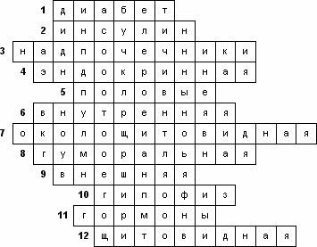

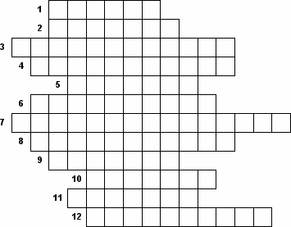
1. Большая часть углеводов выводится из организма с мочой, что вызывает заболевание...
2. Гормон, регулирующий обмен углеводов в организме.
3. Парные железы расположены над почками и выделяют несколько гормонов.
4. Железа внутренней секреции.
5. Железы вырабатывают гормоны, регулирующие рост, созревание организма, формирование вторичных половых признаков.
6. Секреция, при которой гормоны поступают непосредственно в тканевую жидкость и кровь.
7. Железы, расположенные на задней поверхности щитовидной железы.
8. Древняя форма регуляции организмом, присущая всему живому.
9. Секреция, при которой выделяемый секрет поступает в пищеварительный тракт.
10. Железа внутренней секреции, гормоны которой влияют на регулирование многих других желез.
11. Биологически активные вещества, которые вырабатываются специальными железами.
12. Железа, расположенная впереди гортани, деятельность которой заключается в регуляции процессов роста, развития, дифференцировки тканей, повышает интенсивность обмена веществ, уровень потребления кислорода органами и тканями.

Кроссворд «Строение и функции головного мозга»
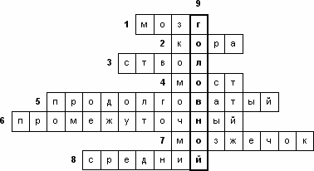

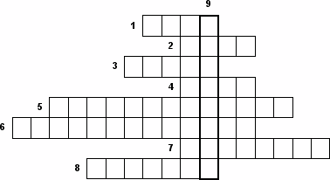
1.Сложнейший орган человека способный воспринимать и обрабатывать большой объем информации.
2.Поверхностный слой полушарий мозжечка.
3.Продолговатый + мост + средний + промежуточный = ?
4.Место, где располагаются нервные волокна, а также находятся центры, связанные с мимикой, жевательные функции.
5.Мозг, отвечающий за жизненно важные центры, участвующие в регуляции дыхания, деятельности сердца, сосудов.
6.Мозг, проводящий импульсы к коре больших полушарий от рецепторов кожи, органов чувств, центров жажды, голода, поддержания постоянства внутренней среды организма и др.
7.Отдел мозга, принимающий участие в координации точных, целенаправленных движениях.
8.Самый маленький отдел головного мозга участвующий в рефлекторной регуляции различного рода движений, которые возникают под влиянием зрительных и слуховых импульсов.
9.Мозг, располагающийся в полости черепа и имеющий сложную форму.

Кроссворд «Зрительный анализатор»
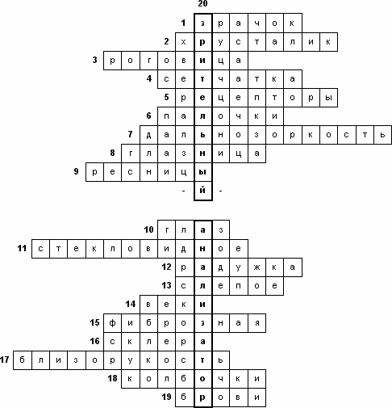

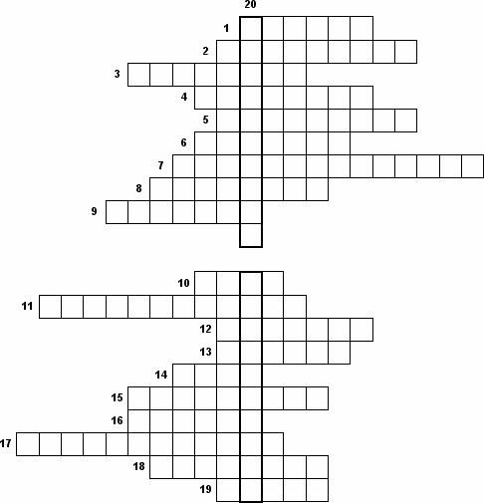
1. Небольшое отверстие в центре радужной оболочки, которое рефлекторно с помощью мышц может расширяться или сужаться, пропуская в глаз необходимое количество света.
2. Двояковыпуклое прозрачное образование, расположенное за зрачком.
3. Выпукло-вогнутая линза, через которую свет проникает внутрь глаза
4. Внутренняя оболочка глаза.
5. Отростки нервных клеток или специализированные нервные клетки, реагирующие на определенные раздражители.
6. Рецепторы сумеречного света.
7. Нарушение зрения, при котором хрусталик теряет эластичность и близко расположенные предметы расплываются.
8. Углубление в черепе.
9. Вспомогательный аппарат, защищающий глаз от пыли.
10. Орган зрения.
11. Прозрачное и бесцветное тело, заполняемое внутренность глаза.
12. Средняя часть сосудистой оболочки, в которой содержится пигмент, определяющий цвет глаз.
13. Место выхода зрительного нерва, где нет рецепторов.
14. Один из вспомогательного аппарата.
15. Наружная оболочка.
16. Белковая оболочка.
17. Нарушение зрения, когда изображение предмета фокусируется перед сетчаткой и поэтому воспринимается как расплывчатое.
18. Рецепторы способные реагировать на цвета.
19. Защитные образования от стекающего со лба пота.
20. Сложная система, обеспечивающая анализ раздражения и контролирующая двигательную и трудовую деятельность человека.

Кроссворд «Анализатор слуха и равновесия»
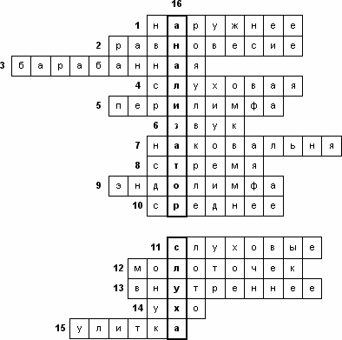

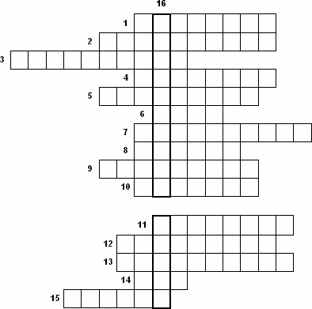

1. Ухо, включающее ушную раковину и наружный слуховой проход
2. Орган, образованный преддверием и тремя полукружными клапанами
3. Перепонка, преобразующая звуковые волны и механические колебания
4. Труба, открывающая в глотку
5. Жидкость, находящаяся в щелевидном пространстве между стенками костного лабиринта и поверхностью перепончатого лабиринта
6. Колебания воздуха
7. Одна из трех слуховых косточек
8. Одна из трех слуховых косточек
9. Жидкость находящаяся внутри перепончатого лабиринта
10. Ухо, находящееся в толще височной кости представляющее собой узкую полость, в которой располагаются три слуховые косточки
11. Самые маленькие косточки нашего тела
12. Одна из самых маленьких слуховых косточек
13. Ухо, представляющее собой сложную систему тонких изогнутых каналов и полостей, расположенных в толще височных костей
14. Орган слуха
15. Спирально закрученный костный канал
16. Ухо

Кроссворд «Кожно-мышечная чувствительность»
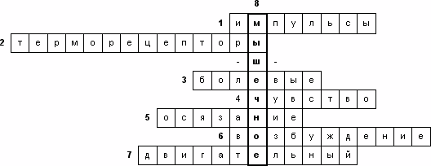

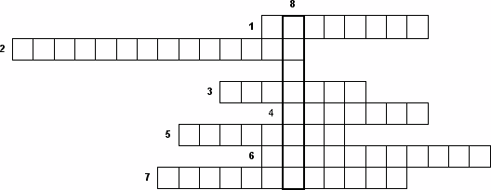
1. Потоки идущие постоянно от мышц, сухожилий, суставных капсул, связок информирующих головной мозг
2. Рецепторы, воспринимающие температурные колебания
3. Рецепторы, находящиеся в мышцах, коже, надкостнице, во внутренних органах
4. Мышечное…
5. Восприятие механического воздействия на кожу, прикосновение, давление и т.п.
6. При сокращении или растяжении мышц, в специальных рецепторах возникает…
7. Древнейший анализатор
8. Чувство человека, при помощи которого он ощущает положение частей своего тела в пространстве

Кроссворд «Анализаторы запаха и вкуса»
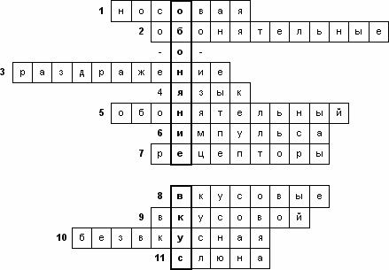

с ответамибез ответов

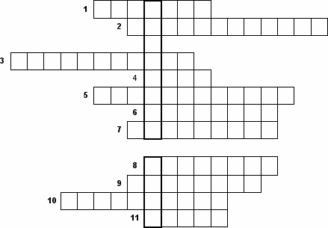
1.Полость, где находится орган обоняния.
2.Рецепторные клетки способные воспринимать летучие вещества
3.Частицы вещества, попав в носовую полость, вызывают…
4.Основной орган вкуса
5.Анализатор, принимающий участие в определении качества пищи, воды, воздуха
6.Ощущение запаха начинается с…
7.Анализируют вкусовые раздражения
8.Почки, расположенные в слизистой оболочке языка, мягкого нёба, зева и глотки
9.Анализатор, защищающий человека от наличия в пище вредных веществ
10.Пища не вызывающая раздражение вкусовых рецепторов
11.Растворитель пищи в ротовой полости

Кроссворд «Кости скелета»
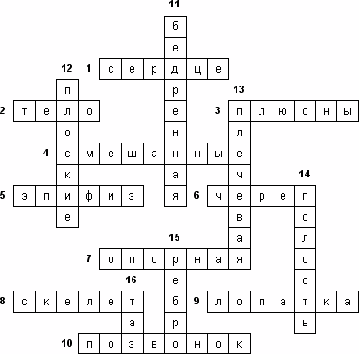

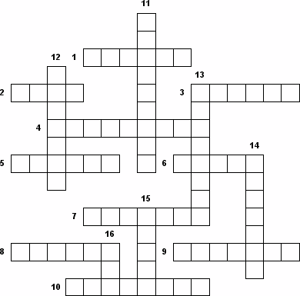
1.Жизненно важный орган человека.
2.Удлинённая, средняя часть короткой кости.
3.Короткая трубчатая кость.
4.Кости, имеющие сложную форму и состоящие из нескольких частей, имеющих различное строение и очертания.
5.Утолщённые концы короткой кости.
6.Один из частей скелета.
7.Основная функция скелета.
8.Он состоит из более 200 соединённых между собой костей.
9.Плоская кость.
10.Смешанная кость.
11.Самая большая и длинная кость в скелете человека.
12.Кости, участвующие в образовании стенок полостей, содержащих внутренние органы.
13.Длинная трубчатая кость верхней конечности человека.
14.Внутри тела кости имеется …
15.Плоская кость.
16.Часть скелета, образующая вместилище для жизненно важных органов мочеполовой системы человека.

Кроссворд «Строение, рост, соединение костей»
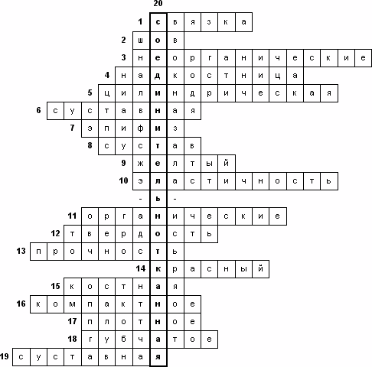

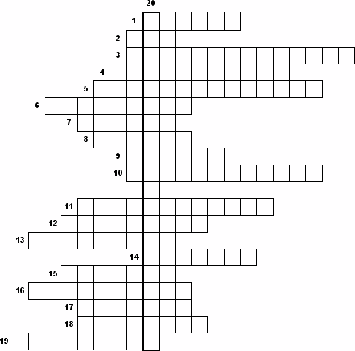
1. Укрепление сустава снаружи и внутри
2. Соединения костей крыши и лицевого отдела черепа
3. Вещества, накапливающиеся в костях у пожилых людей, в результате чего они становятся хрупкими и ломкими
4. Наружное покрытие кости
5. Форма костных пластинок
6. Сумка, в которую заключен сустав
7. Концевые утолщения длинных трубчатых костей
8. Прерывные соединения со щелью между соединяющимися костями, позволяющие человеку производить различные движения
9. Костный мозг, в котором содержатся жировые клетки
10. Свойства кости при наличии органических веществ у детей
11. Вещества, преобладающие в молодом возрасте за счет которых кости более упругие
12. Присутствие в костях минеральных веществ придает ей…
13. Свойство живой кости, придающее ей при сочетании органических и неорганических веществ
14. Костный мозг, в котором образуются клетки крови
15. Особый тип соединительной ткани, из которой состоят кости человека
16. Вещество хорошо развитое в тех костях, которое выполняет функции опоры и движения
17. Компактное вещество кости
18. Вещество, образованное множеством костных пластинок, которые располагаются по направлениям наибольшей нагрузки
19. Жидкость, уменьшающая трение в суставах и действует как смазка
20. Тонкая оболочка, прочно сросшаяся костью, богатая нервами и сосудами, которые проникают в глубь кости через отверстия

Кроссворд «Скелет головы»
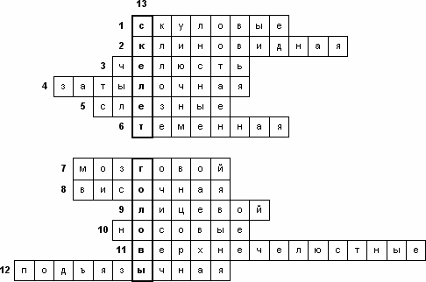

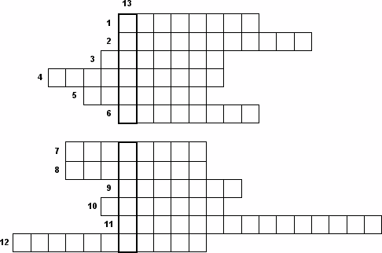
1. Парные, наиболее крупные кости лицевого отдела.
2. Непарная кость мозгового отдела.
3. Нижняя подвижная часть черепа.
4. Одна из непарных костей мозгового отдела черепа.
5. Один из парных наиболее крупных костей лицевого отдела.
6. Парные кости мозгового отдела черепа.
7. Один из отделов черепа.
8. Парные кости мозгового отдела.
9. Отдел черепа.
10. Парные кости лицевого отдела.
11. Парные кости лицевого отдела.
12. Кость расположенная на шее.
13. Череп.

Кроссворд «Скелет туловища»
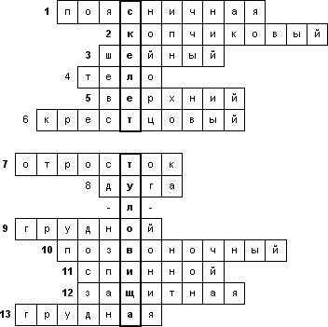

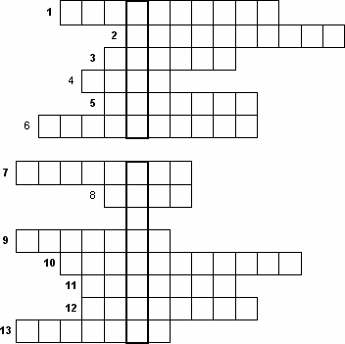
1. Отдел позвоночника, состоящий из пяти позвонков
2. Отдел позвоночника, образованный из 4-5 позвонков
3. Отдел позвоночника, состоящий из семи позвонков
4. Часть позвонка
5. Отдел позвоночника, поддерживающий голову
6. Отдел позвоночника, следующий за поясничным
7. Часть позвонка
8. Часть позвонка
9. Отдел позвоночника, образованный двенадцатью позвонками
10. Канал, в котором находится спинной мозг
11. Мозг, находящийся в позвоночном канале
12. Функция позвоночника для спинного мозга
13. Клетка, образованная двенадцатью парами ребер

Кроссворд «Скелет верхних конечностей»
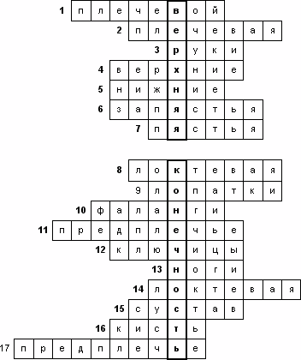

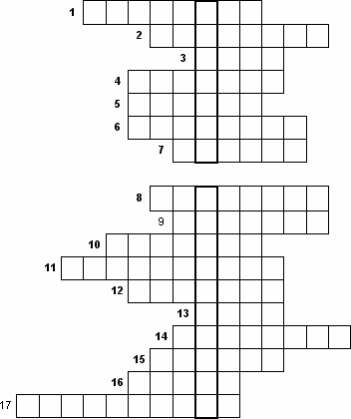
1. Один из отделов скелета свободной верхней конечности
2. Кость, образующая с лопаткой подвижное соединение, позволяющее совершать различные движения рукой
3. Верхняя конечность
4. Конечности, с помощью которых, человек совершает трудовые операции
5. Конечности, функция которых опора и передвижение
6. Один из отделов кисти
7. Один из отделов кисти
8. Способность этой кости поворачиваться вокруг локтевой кости, позволяет совершать такие движения, как поворачивание ключа, вращение отвертки
9. Парная кость, входящая в состав пояса верхних конечностей и напоминает по форме лопату
10. Один из отделов кисти
11. Отдел скелета свободной верхней конечности
12. Парная кость, входящая в состав пояса верхних конечностей
13. Нижняя конечность
14. Лучевая + …? = предплечье
15. Подвижное соединение, позволяющее совершать различные движения рукой
16. Один из отделов скелета свободной верхней конечности
17. Лучевая + локтевая =?

Кроссворд «Скелет нижних конечностей»
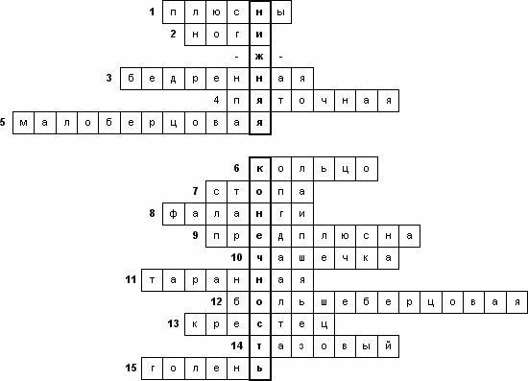

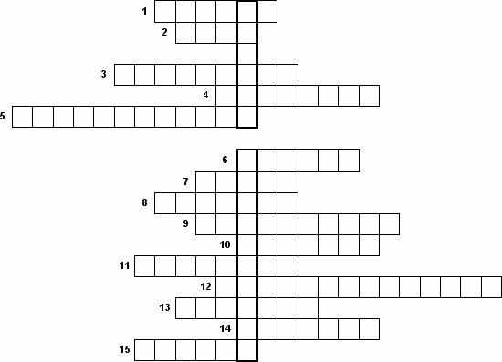
1. Кости скелета стопы.
2. Нижние конечности человека.
3. Самая крупная массивная кость скелета человека.
4. Одна из костей предплюсны.
5. Кость голени.
6. Тазовые кости + крестец =?
7. Кости предплюсны + плюсны + фаланги пальцев = скелет…?
8. Мелкие кости стопы.
9. Кости скелета стопы.
10. Надколенник.
11. Кость скелета стопы.
12. Одна из костей голени.
13. Тазовая кость + …? + тазовая кость.
14. Пояс нижних конечностей.
15. Кость, входящая в состав скелета свободной нижней конечность.

http://biouroki.ru/crossword/biologiya-6-klass-sonin/tkani2.html
http://biouroki.ru/test/28.html
http://school-collection.edu.ru

